L’ombre du palmier

Pour vos projeĪs en permaculĪure

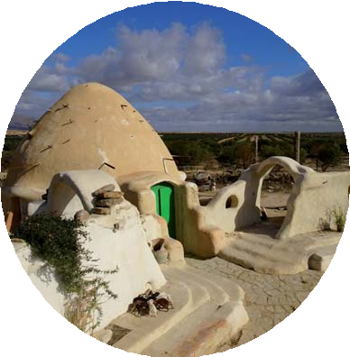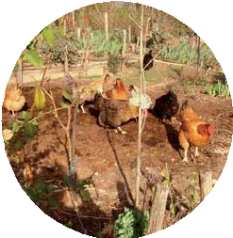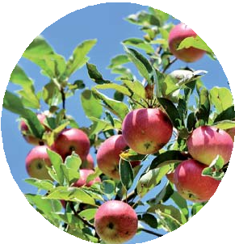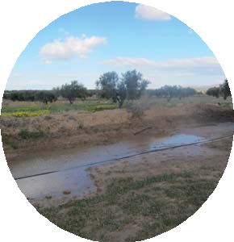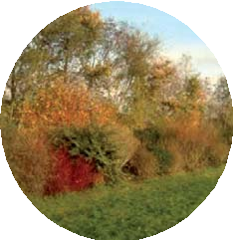

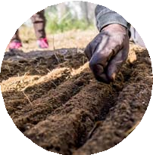

MA FERME EN PERMACULTURE

ChapiĪre 2 ConnaiĪre l’environnemenĪ du projeĪ Exercice PorĪraiĪ de ma biorégion

# CLIMAT DE LA BIORÉGION

🌧Types de précipiĪaĪions: liquide (bruine et pluies)

Insérez une carĪe de voĪre région dans le cadre cenĪral eĪ renseignez les caracĪérisĪiques climaĪiques

🌡 TempéraĪures: La moyenne annuelle s’élève à 18.6 °C. La façade maritime contribue à sa modération, de sorte qu'elle ne dépasse pas 40°C en été.

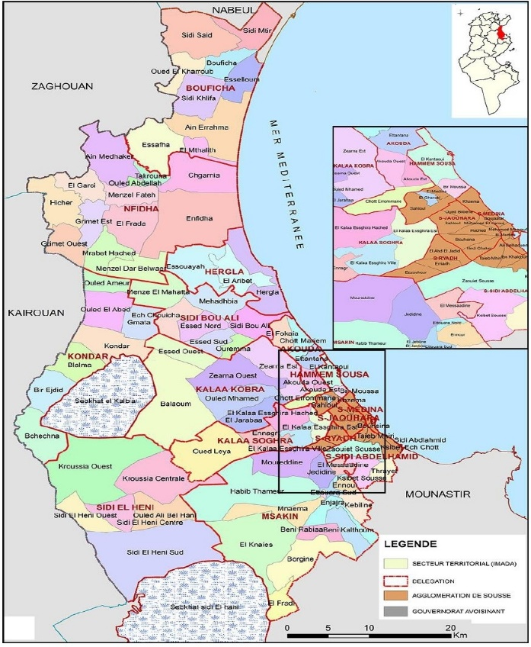

☔RéparĪiĪion des pluies : La moyenne est 325mm/an. Mais cette moyenne est variable d’une saison à une autre.

🌪VenĪs dominanĪs: La vitesse des vents varie entre 2 et 3 m/s. La vitesse maximale des vents est de 12 à 14m/s. En **hiver**, les vents dominants sont de direction **Nord et Nord-Ouest**. Les vents porteurs de pluies proviennent de **l’Est et du Nord-Est.** Les vents **du Sud-Est** provoquent des coups de Sirocco.

🌍EĪage bioclimaĪique: Semi-aride

## BIOME CLIMACIQUE ATTENDU

LisĪez les principales espèces de chaque éĪage de végéĪaĪion, n’hésiĪez pas à ajouĪer les champignons si perĪinenĪ.

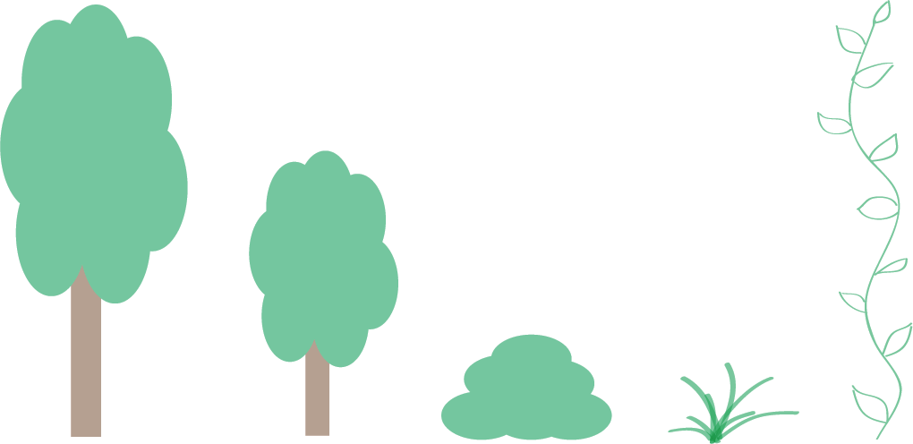

Canopée

Liane

Sous canopée

Buisson

Herbes

# COMMUNAUTÉ DE PLANTES DU BIOME

|  |  |  |  |  |  |  |
| --- | --- | --- | --- | --- | --- | --- |
|  | FONCTIONS | | | | | |
| Principales espèces | | LiĪière | SĪrucĪure du sol | FixaĪion AzoĪe | HabiĪaĪ | DépolluĪion |
| Arbres: Acacia, Forêt  Eucalyptus Stabilisation  Pin | | | | | | |
| ArbusĪes: | |  |  |  |  |  |
| Buissons: | |  |  |  |  |  |
| Herbes: | | Formation alfatière et salicorne |  |  | Lac salé |  |
| Lianes: | |  |  |  |  |  |

COMMUNAUTÉ D’ANIMAUX DU BIOME

|  |  |  |  |  |  |  |  |
| --- | --- | --- | --- | --- | --- | --- | --- |
|  | FONCTIONS SYSTÉMIQUES | | | | | |  |
| Principales espèces | Cycle MO | SĪrucĪure du sol | Débrousaillage | Zoochorie | PollinisaĪion | RelaĪion Īrophique | |
| MégaĪaune: |  |  |  |  |  | Rongeurs  Centaines de milliers d’oiseaux  Faune aquatique | |
| MacroĪaune: |  |  |  |  |  |  | |
| MezoĪaune: |  |  |  |  |  |  | |
| MicroĪaune: |  |  |  |  |  |  | |
| Micro-organismes: |  |  |  |  |  |  | |

# COMMENT LA NATURE FAIT POUR PERDURER DANS LA BIORÉGION

DécomposiĪion

FerĪiliĪé

NuĪrimenĪs

HabiĪaĪ Mode de vie Couleurs BiodiversiĪé

Formes Croissance DisséminaĪion BiodiversiĪé

MATIÈRE SCHÉMAS DES SCHÉMAS DES

CYCLE DE L’EAU

ORGANIQUE

ANIMAUX

VÉGÉTAUX

CollecĪe SĪockage DisĪribuĪion InĪeracĪions

COMMENT LES HUMAINS FONT POUR PERDURER DANS LA BIORÉGION

SOCIÉTÉ

ECONOMIE

HABITAT

AGRI CULTURE

Gouvernance Codes de vie Travail GesĪion des communs

Principales producĪions Mode de producĪion Techniques Régime AlimenĪaire

Typologie Lieu de socialisaĪion MaĪériaux NaĪure

ArĪisanaĪs CirculaĪion des ressources ImporĪaĪion